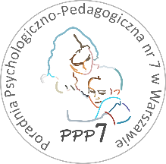
Poradnia Psychologiczno-Pedagogiczna Nr 7
02-524 Warszawa, ul. Narbutta 65/71, tel. 0 22 849 99 98, 0 22 849 98 03
www.ppp7.pl, poradnia@ppp7.pl

TRENING EMOCJI I KOMUNIKACJI Z ELEMENTAMI TUS DLA DZIECI
6-LETNICH

Informujemy, że od października 2025 r. rozpoczynamy zajęcia grupowe z Treningu Emocji i Komunikacji z elementami TUS dla dzieci przedszkolnych, które zmagają się z trudnościami emocjonalno-społecznymi, związanymi z regulacją emocji i funkcjonowaniem w grupie rówieśniczej. Zajęcia mają na celu naukę świadomości własnych emocji, sposobów komunikowania własnych uczuć i potrzeb oraz umiejętności społecznych nastawionych na pozytywne relacje z rówieśnikami.
Trening przeznaczony jest dla dzieci 6-letnich (grupa „0”).
Zajęcia odbywać się będą raz w tygodniu w bloku 45-minutowym i trwać będą jeden semestr.

termin zajęć: wtorek godz. 17:30 – 18:15
osoby prowadzące: Liubov Grygorchuk - psycholog
Magdalena Zawistowska - psycholog
Zapisy na zajęcia przyjmowane będą po wcześniejszej kwalifikacji przez psychologa.

